1． 对fcc结构的晶体(点阵常数为a)
(1) 分别计算原子在[100]，[110]和[111]晶向上的原子密度，并说明哪个晶向是密排方向：
(2) 计算原子在(100)，(110)和(111)晶面上的原子密度和三个面的面间距，并指出面间距最大的晶面。

2． 在fcc，晶体中存在两个位错d₁和d₂，若d₁的位错线方向l₁//[]，柏氏矢量b₁=，d₂的分别为l₂//[111]，b₂=
(1) 判断哪个位错为纯刃型位错，并求出其半原子面指数及滑移面指数；
(2) 该刃型位错如果发生分解形成扩展位错，试写出可能的位错反应并图示；
(3) 另外一个位错柏氏矢量的刃型和螺型分量模各为多少?

3． 对某简单立方单晶体，其拉伸应力方向如附图1.2所示。该晶
体的滑移系为<100>｛100｝。
(1) 求出每个滑移系的分切应力；
(2) 判定哪几组滑移系最容易开动。

4． 有一合金试样其晶界能为0.5 J/m²，在退火前原始晶粒直径为2.16×10⁻³cm，屈服强度为108 MPa。对该合金在700℃退火2 h处理后其屈服强度降低为82 MPa。在退火过程中保温1 h时测得该合金放出热量为0.021 J/cm³，继续保温1 h测得该合金又放出热量0.014J/cm³。求如果该合金只在700℃保温1 h后的屈服强度。(已知合金单位体积内界面面积Sv与晶粒直径d之间的关系为Sv＝2/d，且放出的热量完全由于晶粒长大、晶界总面积减少所致。)

5． Fe-Si合金(wsi＝0.03，bcc结构)的点阵常数d＝0.3 nm，经形变后研究其回复再结晶机制。回复退火时材料发生多边化过程，观察到三个亚晶交于点O(见附图1.3)。经蚀坑法测得三段亚晶界(OA，OB和OC，其长度均为0.2 nm)的刃型位错总数为1.198×10⁴，设它们均匀分布构成亚晶界(α＝120°，β＝80°)。
(1) 求相邻亚晶间的位向差θ；
(2) 若经再结晶后这些亚晶界在原来位置转变为大角度晶界，且测得OA的晶界能为0.8J/m²，求其他两个晶界的晶界能。

6． 渗碳可提高钢的表面硬度。若在1000℃对γ-Fe渗碳，已知在距表面1～2mm之间，碳浓度从5％(摩尔分数)降到4％。估算碳进入该区域的扩散通量J(摩尔／m²·s)。已知γ-Fe在1000℃时的密度为7.63 g/cm3，扩散常数D₀＝2×10-5m²/s，激活能Q＝142 kJ/mol，Fe的相对原子质量为55.85。

7． 根据附图1.4所示A-B二元共晶相图(共晶温度为600℃)，将w_{B}＝10％的合金，用同样成分的籽晶在固相无扩散、液相完全不混合的条件下进行定向凝固制成单晶，为了保持液—固界面在整个凝固过程中处于乎直状态，试计算界面处液相所需的最小温度梯度G。已知凝固速度R＝1 cm/h，D＝2×10⁻⁵ cm²/s。

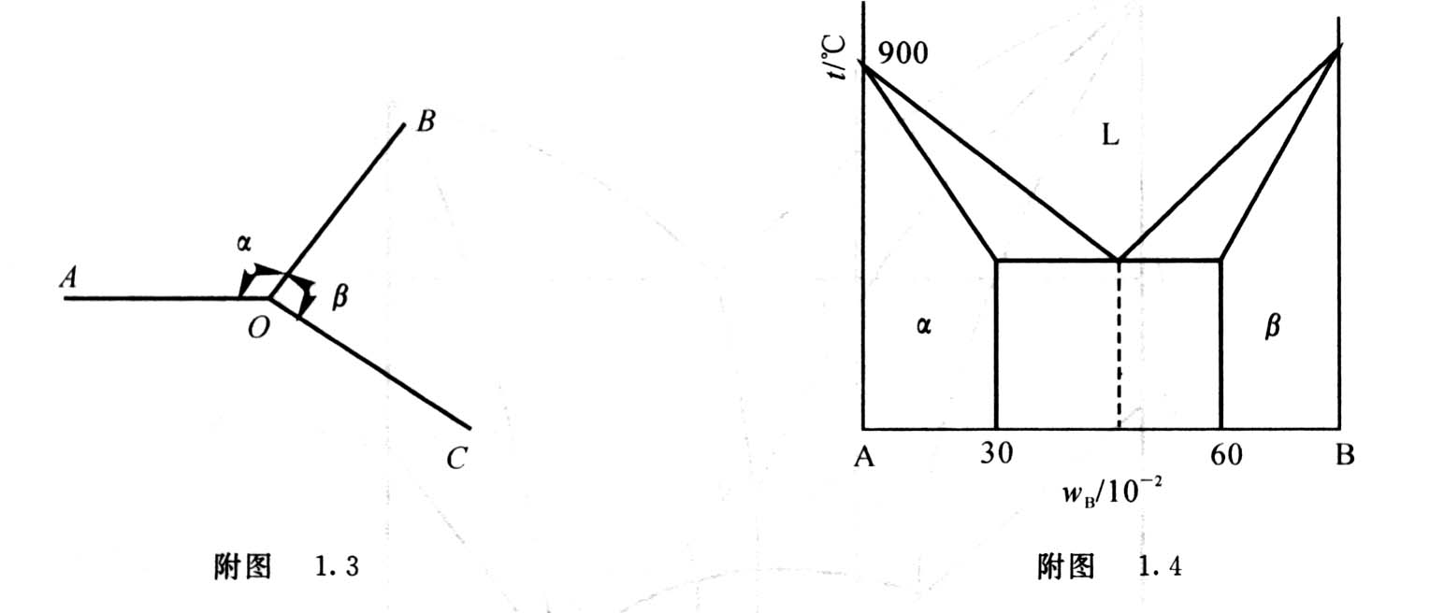

8． 画出线型非晶态高分子形变—温度曲线，从分子运动的观点简述其三种力学状态产生的起因。

9． 根据Ag－Cu二元相图(见附图1.5)：
(1) 写出图中的液相、固相线α和β相的熔解度曲线及三相恒温转变线；
(2) 计算Ag-Cu合金(w_{cu}＝0.60)(y’y线)在点M对应温度下液相和β相的相对量；
(3) 画出上述合金的冷却曲线及室温组织示意图；
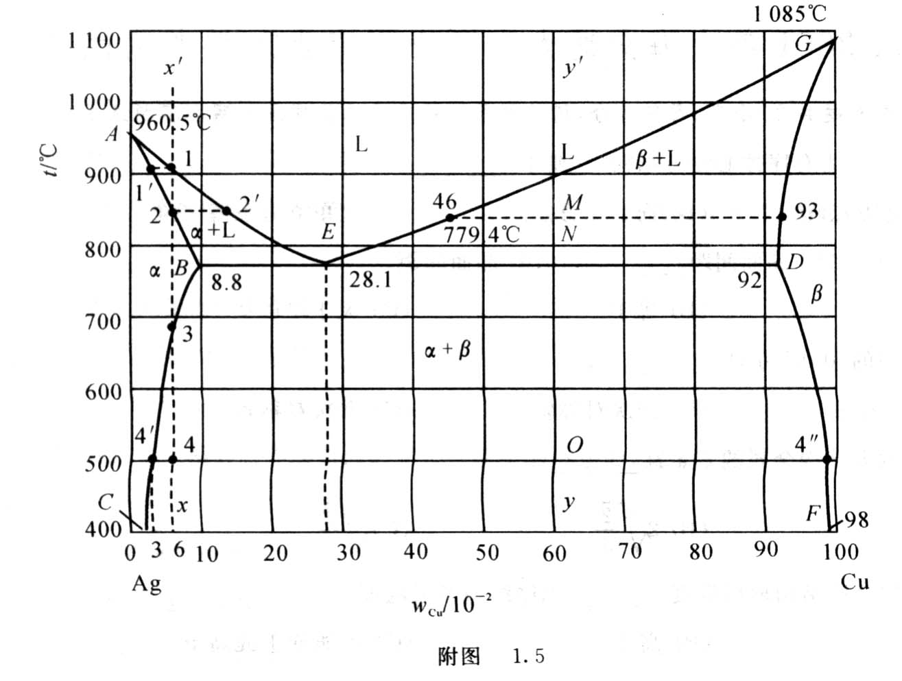
10． 在图示(见附图1.6)的固态完全不互熔的三元共晶相图中，a、b、c分别是组元A，B，C的熔点，e₁，e₂，e₃，分别是A-B，B-C，A-C二元共晶转变点，正为三元共晶转变点(已知T_{a}>T_{c}>T_{b}>T_{e3}>T_{e1}>T_{e2}>T_{E})。
(1) 画出以下不同温度(T)下的水平截面图；
(a)T_{c}>T>T_{b}； (b)T_{e3}>T>T_{e1}； (c)T_{e2}>T>T_{E} (d)T≤T_{E}
(2) 写出图中O合金的凝固过程及其室温组织。

